

TVP5150采集图像黑白问题的解决
（仅供内部使用）

版 本 号： |  | V0.1
** 等 级：
编 制：
审 核：

修订记录

日期 | 版本号 | 描述 | 作者
2010-3-23 | 0.1 | 初稿完成 | 周正

目录

1 案例描述 2
2 案例分析 2
3 解决过程 3
4 解决结果 3
5 总结 3

关键词：
TVP5150 采集芯片 黑白图像
摘 要：
TVP5150是监控前端广泛使用的一款采集芯片，在2422s前端系统测试过程中，发现当信号源差时，重启设备后，有时采集进来的图像会变成黑白，并且无法恢复。本文对该问题的出现原因及解决办法进行了说明，供日后使用该芯片的人员参考。

案例描述
TVP5150采集芯片可以支持单路视频信号采集，并且提供标准BT656数字信号给CPU，该芯片在监控前端设备中得到了广泛使用。前端的2422s设备使用了TVP5150作为采集芯片，在系统测试时偶然发现，当输入电视信号并且当前节目的信号比较差时，有时重启设备后，采集图像会变成黑白，就算调到信号好的节目也不会恢复。

案例分析
由于该现象比较偶然，为了便于复现该问题，首先选择一个信号好的台，确保当前图像是正常的，并且进行微调，将信号调差，此时图像会变成黑白，再调成正常，图像会恢复成彩色。可见，软件对TVP5150的寄存器设置是正常的，可以排除软件问题。
接下来怀疑是启动时由于信号的干扰，使某些寄存器值的状态发生了改变，从而使图像始终是黑白无法恢复。最值得怀疑的就是color killer寄存器了，从名称就可以看出，该寄存器的作用就是kill彩色图像，有些情况下，当彩色信号比较微弱时，图像可能会变得不清晰，此时可以kill掉UV分量，只留Y分量，这样能获得一个比较高的图像质量。为了验证这个怀疑，重启若干次设备，复现出问题，此时读取该寄存器，发现值是正确的，并没有发生改变，怀疑排除。
软件上暂时无法对问题进行分析和定位了，只好寻求硬件的帮助。通过翻阅TVP5150的手册，上面明确说明了一点：参考时钟的精度非常重要，如果有非常小的误差都会导致颜色错误，甚至没有颜色。难道是硬件设计上的设计导致参考时钟有误？根据下图，苏州过来的硬件同事对时钟进行了测量：
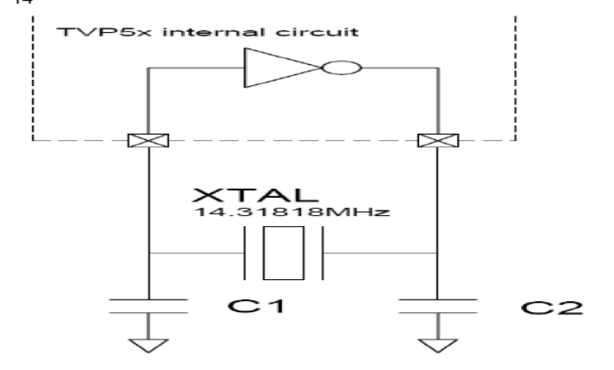
通过测量，并没有发现时钟有问题，硬件部的同事又尝试对C1和C2的值进行调整，使时钟值更加精确，然而问题仍然存在。
既然硬件外围设计没有问题，目光又重新回到了芯片本身上面，可能还是由于信号干扰影响了芯片。下来只有采用一个比较笨，但也有效的办法，那就是寄存器值比较。
当正常情况下，将所有寄存器的值保存一份，然后复现出该问题，再保存一份寄存器的值，然后对这两份寄存器值进行对比。
通过对几百个值进行逐一比较，并且逐个排除，最后，video standard寄存器引起了怀疑，该寄存器的作用是设置采集制式，由于TVP5150支持多种制式，所以通常我们将该寄存器设置成AUTO MODE，即让其自动检测并设置制式。当正常情况下，该寄存器的值表示的是PAL-D，当信号出现问题时，该寄存器的值表示的是PAL-N。由于我们使用的信号源一直是PAL-D，所以就排除了视频源输入制式的问题，因此就没有关注这个寄存器，然而，当信号较差时，系统启动初始化时，芯片错误检测成了PAL-N制，并且将该寄存器设置成PAL-N，于是，从此芯片就始终认为输入信号是PAL-N。

解决过程
由于已经确定是video standard寄存器的值发生了改变，将其值修改成PAL-D后，黑白图像恢复成彩色，问题得到了解决。

解决结果
通过修改软件，当操作系统进行初始化的时候，将TVP5150的video standard寄存器的值由原来的AUTO修改成PAL-D，使其强制成PAL-D制，这样就避免了因为信号问题造成芯片判断错误，从而影响了对正常信号的显示。

总结
寄存器的设置对于芯片的功能至关重要，当发生问题时，首先要检查寄存器设置是否正确，一些硬件方面的问题，往往通过软件的配置，就能修改，或者规避一些问题。

